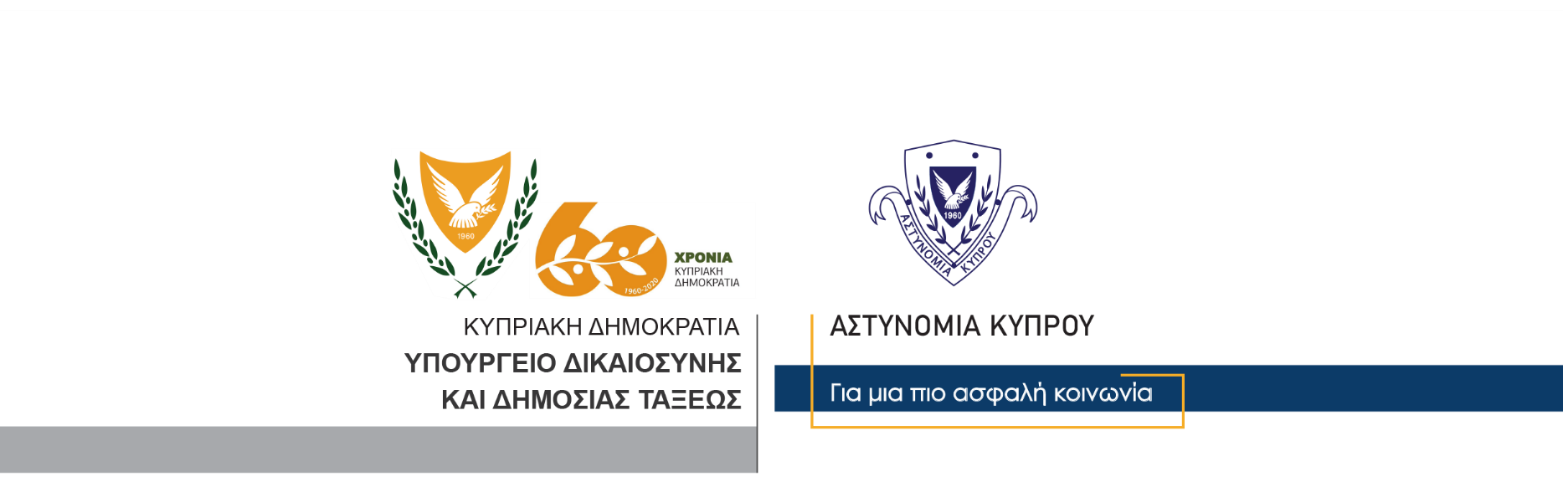

Υποδιεύθυνση Επικοινωνίας
Δημοσίων Σχέσεων &
Κοινωνικής Ευθύνης

9 Δεκεμβρίου, 2020
Δελτίο Τύπου 1
Σε ποινή φυλάκισης τεσσεράμισι ετών καταδικάστηκε 29χρονος για σεξουαλική κακοποίηση παιδιού

Το Επαρχιακό Δικαστήριο Λάρνακας καταδίκασε χθες σε ποινή φυλάκισης τεσσεράμισι ετών, 29χρονο, αφού τον βρήκε ένοχο στην κατηγορία της σεξουαλικής κακοποίησης παιδιού.

Πρόκειται για υπόθεση που είχε καταγγελθεί στην Αστυνομία τον περασμένο Ιούνιο και διερευνήθηκε από την Ειδική Ανακριτική Ομάδα διερεύνησης αδικημάτων σεξουαλικής κακοποίησης ανήλικων του Αρχηγείου Αστυνομίας.

Κλάδος Επικοινωνίας

